42. DINAMICAS EN CATEQUESIS

El movimiento es una necesidad de la naturaleza humana, tanto mayor cuanto más joven y elástico es el sistema nervioso. Es también un lenguaje de gran capacidad expresiva, ya que los hombres no sólo hablan con la boca y se comunican con los ojos, sino que se expresan con toda su persona, la corporal y la espiritual.

En la etapa infantil, la movilidad corporal es particularmente intensa por razones neurológicas. Hay que ponerla en juego con el máximo interés y con habilidad, a fin de lograr que, por medio de todo el cuerpo, el niño reciba y emita mensajes adecuados y, con todo el cuerpo también, se exprese con naturalidad y con desahogo.

El catequista tiene que valorar la movilidad corporal no como una concesión a la inestabilidad física o fisiológica del catequizando, sino como una forma de comunicación. Si sabe aprovechar este recurso puede lograr progresos interesantes en el aprendizaje, en la comprensión y retención de mensajes, en la formación de impresiones, de sentimientos intensos, de relaciones.

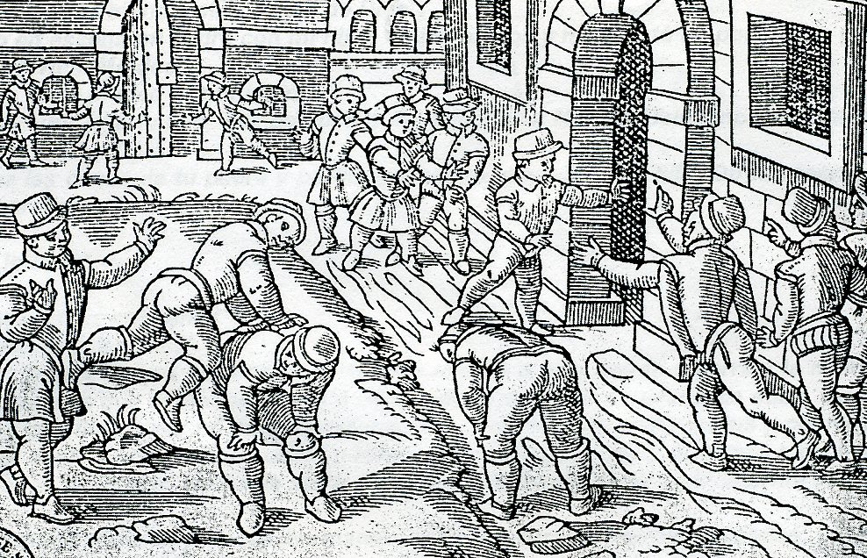

1. Valor catequistico del movimiento

Los lenguajes dinámicos proceden del movimiento corporal seleccionado, dirigido e interpretado por la mente y el sentimiento de quien lo ejecuta. Por eso han sido siempre valorados en todo lo que se refiere a la educación. Y también se aprecian grandemente en el campo de la educación religiosa y moral

- Deben considerarse como formas naturales y habituales de la expresión infantil y no como tolerancias ante la inmadurez y la falta de voluntad.
- Han de usarse en momentos, lugares y modos oportunos y selectos.
- Resultan necesarios en la vida del niño y del joven, que se enriquecen con ellos si se usan convenientemente.
- Pueden servir de vehículo para todos los contenidos del aprendizaje infantil, incluso para los abstractos. Son compatibles con los contenidos específicamente religiosos, espirituales y morales.
- Hacen agradables los aprendizajes al comprometer todas las facultades del sujeto, de modo especial al satisfacer la necesidad de actividad que experimenta su joven naturaleza. Es conveniente saber usarlos con oportunidad y con adaptación.

El catequista no debe menospreciarlos. Se equivoca si los valora desde la perspectiva de los adultos, que los miran sobre todo como diversión y entretenimiento más que como comunicación y expresión de pensamiento.

Sin embargo descubre pronto su valor y eficacia cuando observa la seriedad con la que el catequizando los prepara, los realiza y los recuerda luego. Incluso se admira a veces, cuando advierte la creatividad y variedad de las iniciativas de que es capaz el niño pequeño.
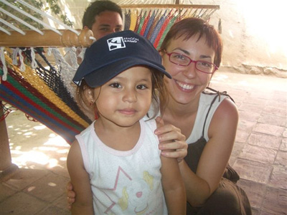

Fantasía como motor

El catequista debe tener presente que la fantasía y la afectividad del niño reclaman acción. Su personalidad se pone en funcionamiento a través del movimiento, ya sea el natural que reclama su sistema nervioso, ya sea el artificial y provocado por estímulos dirigido desde su exterior.

El motor verdadero del movimiento es la mente del niño y no su cuerpo. El instrumento de expresión es la mano, la cara, los ojos, la postura, el gesto. El movimiento organizado es el instrumento pedagógico y comunicativo. Hay que saber aprovecharlo en catequesis, incluso con preferencia a otros vehículos de comunicación.

Al hablar de la fantasía infantil, hay que recordar que el niño, entre 4 y 6 años, vive un estadio de fabulación y animismo intensos. Necesita relacionarse con personajes maravillosos: figuras, alegorías, mitos. Construye y admira los héroes que pueblan su mente. Tiende a imitar a los demás, pero lo hace a su manera. Le agrada y fascina repetir las acciones más significativas.

Usa el movimiento para comunicarse con el mundo exterior. Y lo hace mejor aun que con las palabras, las cuales reclaman más la inteligencia abstracta que concreta cuando precisamente él maneja más lo inmediato y sensorial que lo general. Se toma en serio lo que los adultos valoran con más humor.

Después de los 6 años se hace más realista, pues va almacenando experiencias vitales. Distingue entonces mejor entre realidad y apariencia. Pero conserva durante los años infantiles especial atractivo ante la acción, la imitación, la tendencia a los juegos de simulación, la reproducción controlada de gestos, palabras y hechos de otros.

Será hacia los 9 años cuando comience a jugar con conceptos más generales y entonces maneje el lenguaje de comprensión y expresión con más soltura y abundancia.

El catequista deberá acomodarse a cada edad, pero en los años infantiles "el hacer cosas" será vehículo prioritario para llegar a sus sentimientos y sus modos de pensar. Por eso debe superar los estilos verbales en las catequesis y abrir su creatividad a multitud de acciones agradables: dibujar, imitar, vivir, etc.

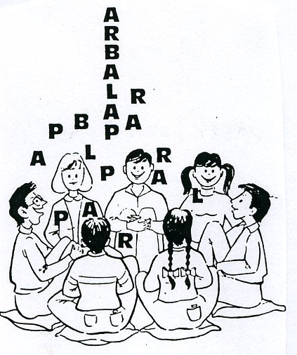

2. Tipos de lenguajes dinámicos

La movilidad puede desenvolverse por diversidad de caminos y convertirse en abanico abierto y variado de ejercicios expresivos.

1. Area de dramatización.

Es la representación de hechos realizados por personajes. Se basa en las figuras. Pero importa cultivar la habilidad para reproducir intenciones, actitudes, situaciones, diversidades.

Representación viva

+ Drama significa acción. Si la actuación es festiva y alegre, se convierte en comedia. Si es dolorosa o triste, se identifica con la tragedia. La representación puede ser espontánea e improvisada. Y puede ser también preparada, programada, planificada de antemano. Entonces requiere técnica, arte, análisis, disposición y bastantes recursos.

- Se dramatizan cuentos, fábulas, escenas, relatos, mitos, encuentros, acciones reales o fingidas.
- Se vinculan los gestos con actitudes, ornamentos, situaciones, figuras y se depositan en ellas significados.
- Se expresan con el propio cuerpo, con los gestos: con en el mimo, con el baile y la danza, con figuras manejadas, muñecos, marionetas, sombras, guiñol.
- Puede hacerse con un nivel técnico, para lo que se precisa mucha preparación. Pero pueden realizarse con fórmulas más familiares e informales, como son los disfraces, las imitaciones y las caricaturas. Es lo que procede en la actividad ordinaria de la catequesis.
- Se prestan a aprovechamientos variado: folclores, tradiciones, concursos, recuerdos, fiestas, desfiles, etc. Y en este marco se sitúan los aspectos, temas o encuentros religiosos y catequísticos.

El teatroforum

Es la lectura dramatizada de productos teatrales significativos. Es una forma de dramatizar y representar de forma indirecta. Los comentarios y análisis rigurosos y formativos son propios de edades ya desarrolladas requieren cierta exigencia y preparación cultural.

Pero la lectura expresiva y declamada, acompañada de gestos y apoyos ornamentales, es asequible prácticamente a todas las edades y merece una atención especial en la catequesis.

Es un recurso interesante para el manejo de documentos eclesiales y para el estudio de textos históricos.

2. Juegos e imitaciones lúdicas.

La simulación se presta a muchas acciones interesantes en la catequesis. Ordinariamente se habla de dramatización. Pero las formas y campos son muy diversos. Se pueden simular dramatizadamente multitud de escenas religiosas: parábolas, plegarias, acciones piadosas, situaciones e la vida real.

- Se pueden representar personajes de significación religiosa, cuyas palabras se repiten o cuyos hechos y enseñanzas conviene recordar.
- Se puede trabajar en algunos aspectos o relaciones que reflejen acciones sociales, compromisos apostólicos, servicios eclesiales. Y se puede hacer individualmente o en grupo.
- Es bueno abrirse a diversidad de campos en este terreno: oración, cultos y pluralismo religioso, deberes cumplidos, servicios, virtudes.

Estos ejercicios dinámicos se deben valorar desde la óptica infantil, no desde la seriedad del adulto. La dramatización de un hecho evangélico, por ejemplo, puede ser juzgada como diversión y ejercicio complementario por el catequista. Pero los niños pequeños la toman muy en serio y encuentran en ella algo muy diferente.

+ Les sirve para retener datos con más facilidad, al sentir interés en la acción compartida.
+ Les abre a la relación solidaria con los demás niños, superando su egocentrismo y fomentando la solidaridad.
+ Les ofrece soportes concretos y dinámicos para contenidos abstractos y pasivos que sólo así pueden entender.
+ Les ayuda a concretar sus ideas, los textos, el significado de los personajes.
+ Les despierta gran interés, al sentirse protagonistas a través de la acción y no oyentes de exposiciones aburridas.
+ Les facilita el paso a otros ejercicios más arduos en otros campos.
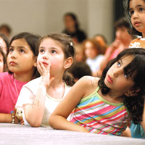
3. Area del movimiento.

Abarca este campo otras actividades más naturales, en donde el ritmo, el gesto y el movimiento corporal constituyen modos interesantes y compartidos de comunicación.

- En este terreno se desenvuelve el baile, la danza, los ritmos ornamentales, incluso el folclore religioso asociado a conmemoraciones y celebraciones, todo lo cual para muchos pueblos primitivos ha tenido tanta significación religiosa.

- También conviene aludir al movimiento corporal, a los ejercicios de expresión psicomotriz o psicodinámica (yoga, zen), que son mucho más que modas.

Contribuyen a la exteriorización de actitudes, sentimientos, energías interiores, relaciones. Y la importancia varía con los hábitos personales y la acogida del entorno.
- Incluso importa valorar signos corporales, como son gestos, posturas, comunicaciones sociales, saludos, gestos, ambientaciones de lugares para convivir, para rezar, para trabajar...

En este terreno, habremos de recordar y adelantar que la acción individual tiene gran valor; pero debe ser proyectada al grupo o al medio en que el catequizando se mueve. Así la expresión corporal se convierte en lenguaje enriquecedor y pluriforme que se presta a diversidad de aplicaciones.

4 Area de expresión plástica.

Consideramos como tal a todo el conjunto de acciones apoyadas en materiales y objetos manipulables y transformables con las habilidades y destrezas debidamente cultivadas. Debemos recordar que este lenguaje expresivo tiene valor desde el momento en que se desarrolla y cultiva en los ámbitos escolares (trabajos manuales, pretecnología, fomento de destrezas constructivas...).

Posee importancia grande, sobre todo con niños pequeños y con deficientes. Ellos encuentran en sus productos manuales motivo de satisfacción y ocasión prioritaria de expresión y realización personal agradable.

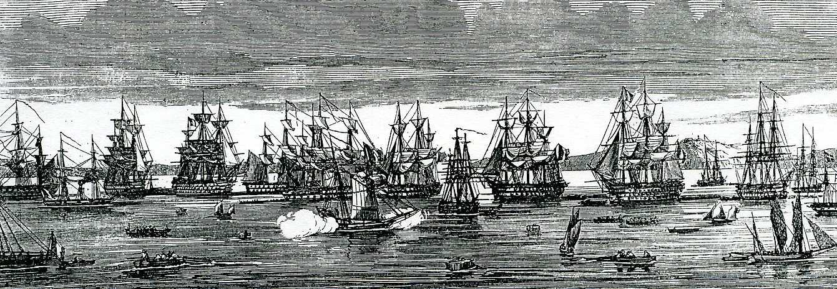

Las formas son muy variadas:

- Las manualizaciones: bordados, plegados, estampados, repujados, construcciones, figuraciones... y todas las formas de artesanía religiosa.
- Los decorados, escenografías, impresiones artísticas, ornamentaciones...
- Simulación de situaciones... sobre todo usando vestidos, emblemas, galas y festejos...
- Los obsequios, ofrendas, regalos, adornos, preparados por uno mismo...
Estos campos plásticos y manipulativos adquieren gran capacidad educativa y constituyen instrumento formativo más por lo que hacen pensar que por el mero desenvolvimiento de las destrezas manuales.

3. Aprovechamiento catequístico

Todos estos recursos y formas expresivas pueden servir para relacionarse con los niños y preparar el camino para la acción directa y explícitamente religiosa. Pero también directamente hay que aprovechar su potencialidad expresiva y comprensiva, que los convierte en formas de relación y expresión.

Prueba de su eficacia es el argumento histórico de su existencia en todos los pueblos y en todas las culturas como vehículos de comunicación religiosa. Si las artes han tenido su íntima asociación con las creencias de los pueblos y de los artistas, se ha debido sin duda alguna a su potencialidad expresiva.

Conviene recordar algunas consignas con respecto a su uso.

Adaptación a la edad

No todas las edades poseen igual capacidad de expresión con estos lenguajes.

* Los niños pequeños "rezan" mejor con las manos y los ojos que con los conceptos abstractos.
* Los niños medianos entienden mejor la ley cristiana del amor haciendo algo real por quien tiene una necesidad o demanda una ayuda, que estudiando los pasajes del amor obtenido en el Evangelio de Juan o en sus Cartas.
* Los mayores y preadolescentes se sienten más comprometidos con un mensaje visualizado y susceptible de asociarse a un acción o trabajo que ellos hacen que si se limitan a trabajos escritos o a escuchar una explicación.

Los gestos y los niños

Interesante, y necesario, resulta educar el gesto en el niño. Algunas de las manifestaciones gestuales tienen sentido religioso en el entorno en que se vive:

+ Las manos: levantadas, juntas, extendidas... son formas de decir lo que se piensa o siente: humildad, petición, agradecimiento, esperanza.
+ Las posturas: de pie, de rodillas... puede recoger actitudes de perdón, de ofrenda, de amistad...
+ El lenguaje del rostro: sonrisa, perdón vergüenza, amistad... dice por sí mismo más que las palabras.
+ La imitación de saludos, despedidas, peticiones, deseos... son gestos que fácilmente reflejan sentimientos nobles y hasta pueden hacerse eco de las acciones realizadas por las figuras religiosas: Jesús, María, los Santos, los misioneros.
+ Señales de respeto en lugares considerados santos: templo, ermita, santuario, cementerio...
+ Valoración y aprecio de los días o tiempos consagrados: domingos, fiestas, cuaresmas, navidades, advientos, pascuas, diversas celebraciones patronales.
Todas estas variables de la vida social están vinculadas a las creencias y a las prácticas religiosas. Suponen un arsenal de experiencias, influencias, creencias y tradiciones que de una u otra forma educan la conciencia y la inteligencia.

4. Expresividad religiosa.

No conviene olvidar que la formación religiosa tiene que ver mucho con las expresiones un tanto "dramáticas" que toda religión implica. En la vida cristiana, los sacramentos tienen una gran carga de acción y simbolismo.

- La oración y las diversas plegarias en común reclaman "escenografía" adecuada: velas, iconos, altares, flores...
- La Eucaristía, es una "represntación de la cena, pasión, muerte y resurrección de Jesús. Ella representa una anamnesis y una epiclesis.
Pero también reclama un escenario y un movimiento de los diversos protagonistas humanos que reflejan la presencia del gran protagonista divino que en ella se hace presente.
- Las plegarias y cultos son hechos compartidos en un lugar, que es el templo y sobre un altar.
- Los tiempos litúrgicos se asocian a representaciones de acciones concretas:
+ Nacimiento y festejos en Belén, recordando la infancia de Jesús.
+ Hechos del Señor en Galilea y Judea, en sus diversas predicaciones.
+ Recuerdo del proceso de Jesús, de su muerte y resurrección.

Una bonita y "psicológica" forma de descubrir, aprender, interpretar y vitalizar los hechos y dichos evangélicos, eclesiales, litúrgicos, sociales, convivenciales, etc. es su representación gestual y dinámica. Son muchas las posibilidades:
+ Se puede simular su repetición actuando los niños como protagonistas;
+ Se les ayuda a identificarse con los personajes, con sus palabras e intenciones, con sus circunstancias;
+ Es conveniente, incluso, simular sus decorados, situaciones, vestidos, gestos y ornamentos.
Con todo ello se revive el mensaje evangélico, o cualquier otro. Y se asimilan sus valores con la invitación de hacerlos vida para cada uno.

Adaptación a cada edad

Los lenguajes dinámicos y el amplio abanico de formas aludido anteriormente no es sólo recurso pedagógico para lograr la atención. Es un lenguaje que a la larga, sobre todo para los niños pequeños, tiene valor especial, por acomodarse a la fantasía infantil y a su movilidad y por ser compatible con todos los mensajes y contenidos religiosos.
Pero no hay que limitarlo a los niños pequeños y medianos, siempre dispuestos a compartir, colaborar, relacionarse, actuar, inventar y responder a invitaciones.
Los niños mayores pueden también identificarse con las escenas y frecuentemente, cuando se normalizan estos ejercicios, suelen desarrollar el ingenio, las relaciones, el interés, el aprovechamiento, los aprendizajes que les van a proporcionar datos concretos y valiosos.

Hasta los adolescentes, jóvenes y adultos pueden expresarse con estos lenguajes dinámicos, supuesto el buen clima de entendimiento y la normalización de las relaciones socialmente interesantes.
Hará bien el catequista en no dejarse llevar por los errores o desviaciones que acechan en estas formas expresivas:
- el activismo y la mera satisfacción de la acción inmediata;
- el protagonismo de unos pocos a costa de la pasividad de los más;
- la inhibición de los que no superan sus complejos y el respeto humano;

Para todos la acción se debe armonizar con la "religiosidad natural y espontánea" de las personas sencillas y creyentes. La acción natural es más beneficiosa que la artificial, ritualista y meramente tradicional.

Conviene que la acción de los niños se asocie a la de los adultos, para que la valoren mejor. Es bueno recordar que la más educativa de las actuaciones es la convivencia cotidiana y la imitación que los pequeños hacen de los mayores.



Un ejercicio interesante para dramatización:

Actas de la Pasión de Perpetua y Felicidad, mártires. Documento tal vez del siglo III. Persecución de Séptimo Severo, Emperador entre 145-211. Cartago (hoy en Túnez). Perpetua es joven mujer de familia noble, con padre, madre, dos hermanos, uno de los cuales es catecúmeno, y un niño de pecho. Denunciada por cristiana, su anciano padre, pagano convencido, acude al tribunal para intentar salvarla y multiplica los esfuerzos en este sentido. El documento, que pertenece a la serie de "Actas martiriales" frecuentes en los primeros siglos, pone en su boca el relato de sus últimos días, antes de ser arrojada a las fieras.

"El padre me decía con tristeza:
- "Hija mía, ten compasión de mis canas, si es que merezco de ti el nombre de padre. He hecho con el trabajo de estas manos que llegues a la flor de la edad y te he tratado incluso mejor que tus hermanos por ser mujer frágil. No seas para mí ocasión de baldón a los ojos de los hombres. Mira a tus hermanos, a tu madre, a tu tía materna; mira a tu hijito de pecho que no podrá sobrevivir si tú mueres. No seas obstinaa ni la ruina de todos nosotros. ¿Quién de nosotros osará abrir la boca ya si te cae esta condenación?"

Estas palabras poníanle en los labios su corazón de padre. Me besaba las manos y se echaba a mis pies y con lágrimas me suplicaba llamándome no hija sino señora. Yo era la primera en sentir el trance de mi padre y veía que él sería el único de mi parentela que no se alegraría de mi martirio.

Le di ánimos diciendo:
- "No se hará otra cosa en el Tribunal que lo que Dios tenga determinado. Sábete que nuestra suerte no está en nuestras manos, sino en las de Dios".
Otro día apareció en escena mi padre con mi hijito en los brazos y me apartó un poco de la gradería.

Trataba de convencerme. Me decía:
- "Sacrifica y ten piedad por tu hijito".
Entonces el Procurador Hilario que, por defunción del Procónsul Minucio Trimiano, tenía el poder de vida y muerte, me decía:
- "Perdona las canas de tu padre y perdona la tierna infancia de tu hijo. Ofrece sacrificio por la salud de los Emperadores.
Respondí yo:
- "Jamás lo haré".
Me decía él:
-“ Entonces ¿eres cristiana?"

- "En efecto, soy cristiana".

Como mi padre insistiera en que yo renegase, Hilarión mandó que le tiraran a tierra y la maltrataran con una vara. Sentí los golpes más que si me los dieran a mí. Me daba pena por su avanzada edad. Cuando llegó el día de los juegos, entró por última vez mi padre macilento por el dolor y los sufrimientos y comenzó a mesarse la barba, a arrojarse al suelo y a postrarse sobre su rostro. Maldecía sus años y comenzó a decir tales cosas que ablandarían hasta a los peñascos. Me hacía sufrir sobre todo tan infeliz vejez y tan enorme sufrimiento".

Personajes para repartir: Felicidad, padre, hermanos, hijito, Procurador, jueces, soldados, público espectador, los otros presos, otra familia, verdugos.

Ejercicio 1. Ambientación. Una primera lectura expresiva, semideclamada.
Ejercicio 2. Preparación. Documentación sobre romanos, mártires, Cartago.
Ejercicio 3. Complementación. Redacción de nuevo diálogo. Otros personajes.
Ejercicio 4. Representación final, con algún comentario, crítica o reacción.

Lo importante es que entren en juego diversos miembros del grupo. El catequista debe recordar que vale más la preparación que el espectáculo pasajero

.
